TAICS TC1前瞻行動通訊技術工作委員會
[TAICS TC1 #10工作會議提案徵求]
Date: 2016-04-21
Designator: doc.: TAICS TC01-17-0008-00-00
Author(s):
Name | Affiliation | Address | Phone | email
王竣彥 | TC1秘書 | 新竹縣竹東鎮中興路四段195號 | 03-5917181 | ChunYen@itri.org.tw
鄭雅坪 | 工業技術研究院 | 新竹縣竹東鎮中興路四段195號 | 03-5917630 | YaPing@itri.org.tw

Abstract
台灣資通產業標準協會之前瞻行動通訊技術工作委員會(TC1)，徵求第10次工作會議之會議提案。

TAICS TC1 #10工作會議提案徵求

TC1#10會議議程及待議事項，暫定如下:
9:00-9:30 | Registration
9:30 ~ | 1 Opening the meeting
9:30 ~ | 2 General
9:30 ~ | 2.1 Approval of TC1#10 agenda
9:30 ~ | 2.2 Approval of the TC1#9 meeting minutes
9:30 ~ | 3 Approval of TC1 chairman election
9:30 ~ | 4 Approval of long term plan
9:30 ~ | * 通過TC1中長程的規劃(三年期)
9:30 ~ | 5 Approval of new study item proposal
9:30 ~ | * 根據TC1中長程規劃，通過今年度的工作項目
9:30 ~ | 6 Any other business
9:30 ~ | 7 Closing of the meeting

針對上述議程及待議事項，TC1技術工作委員會特此進行提案徵求。
- 請最晚於2017.05.02之前，將提案文件上傳至協會網站。逾期之提案將被視為較低優先權，有可能不會在本次會議中討論。

【索取文件編號】
- 請至協會網站http://www.taics.org.tw/index.php/member/login，登入會員
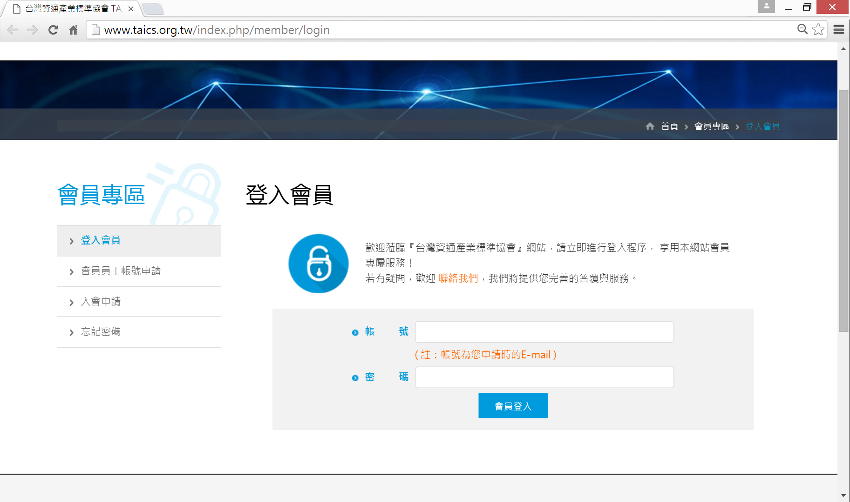
- 進入【會議文件管理】
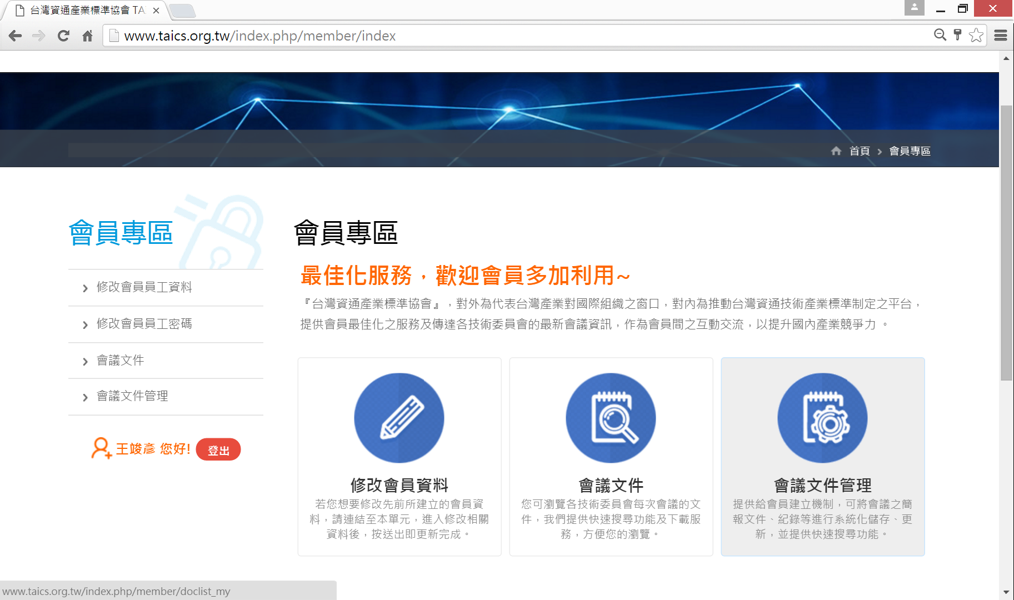

- 點選【索取文件編號】按鈕
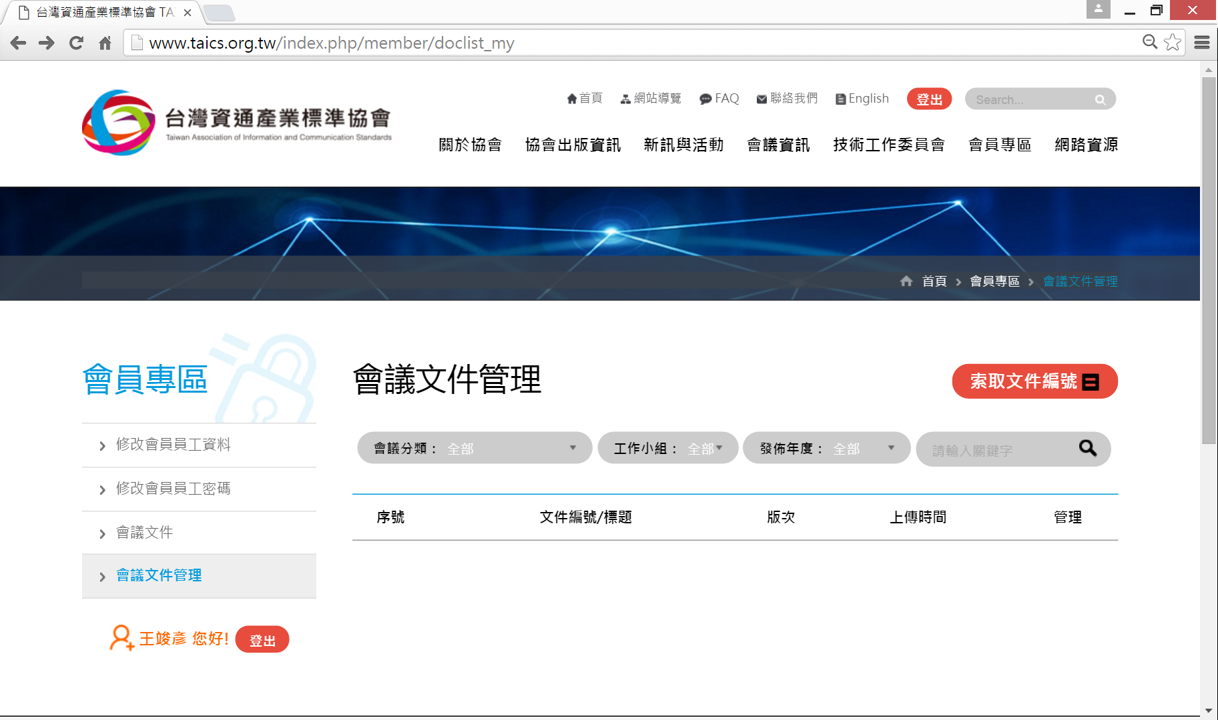
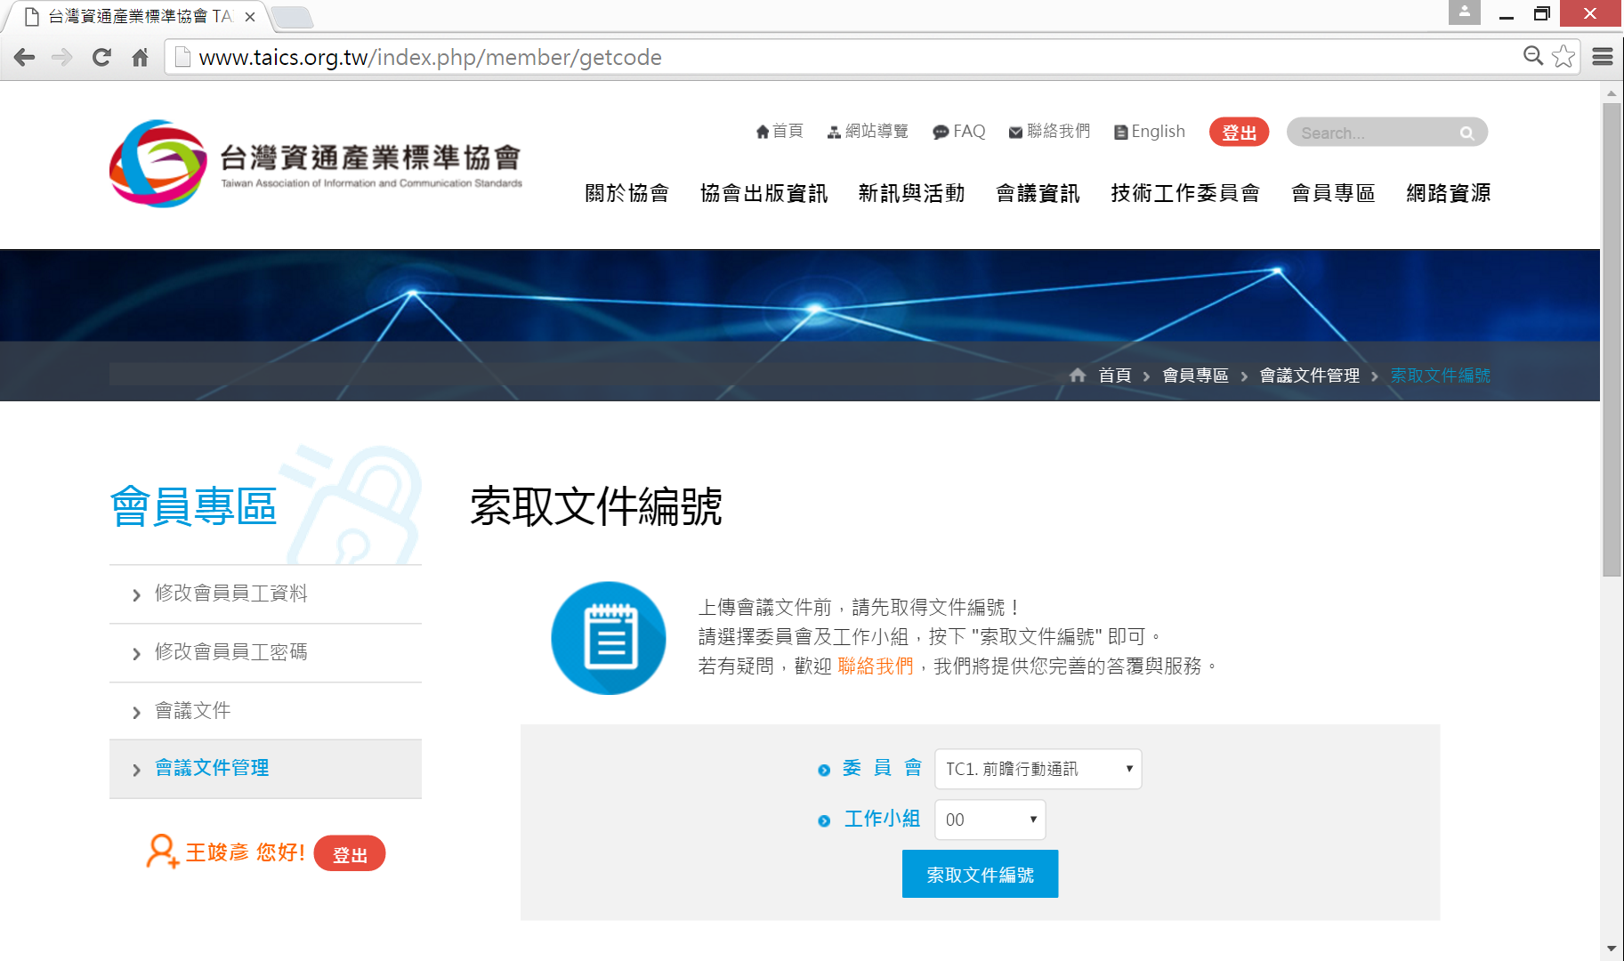
- 選擇【委員會】及【工作小組】後，點選【索取文件編號】

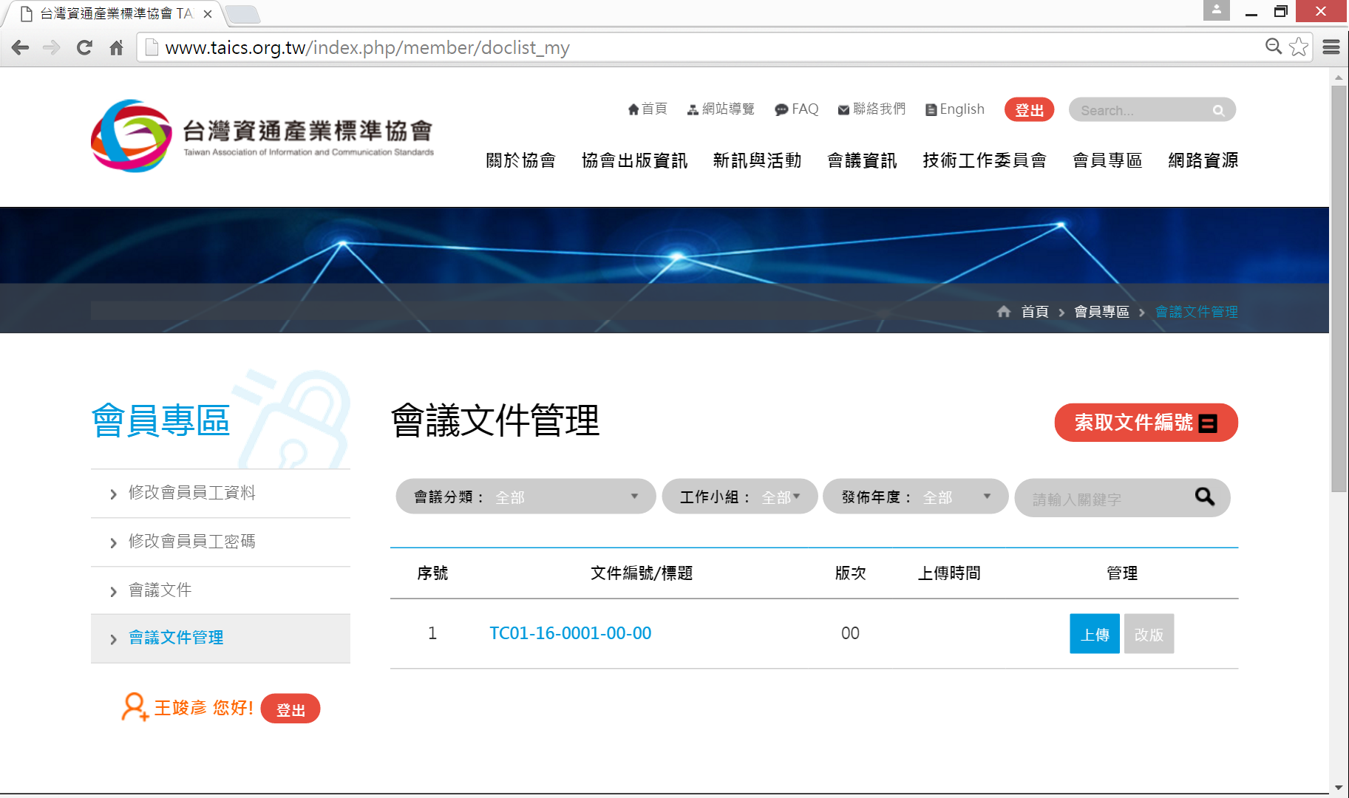
【文件上傳】
- 請先依照上述 1 ~ 4的步驟索取文件編號。之後點選對應文件的【上傳】

- 請填寫【文件標題】，並【選擇檔案】後，點選【確認送出】的按鈕
